第65回 宮城県中学校ソフトテニス大会(小島杯)

男子 優勝 新沼・新沼ペア

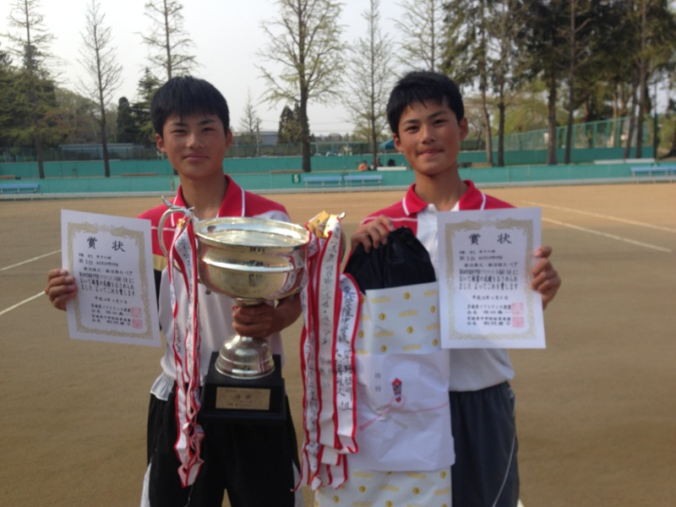

女子 優勝 幸野・畠山ペア

